职业卫生报告网上公开信息表
用人单位名称 | 嘉兴市嘉源建设有限公司 |  |  | 联系人 |  | 冯吉利
单位地址 | 浙江省嘉兴市秀洲区高照街道新农路200号
服务类型 | 定期检测
技术服务项目组人员 | 毛利杰、哈文龙、张经纬、汤力、沈璐瑶、董慧盈、储诚运
报告签发日期 | 2021 年 8 月 1 日
现场调查人员 | 毛利杰、哈文龙 | 陪同人 | 冯吉利 |  | 时间 |  | 2022.5.7
现场采样、现 场检测人员 | 毛利杰、哈文龙 | 陪同人 | 冯吉利 |  | 时间 |  | 2022.5.11、7.19
图  像  影  像 | 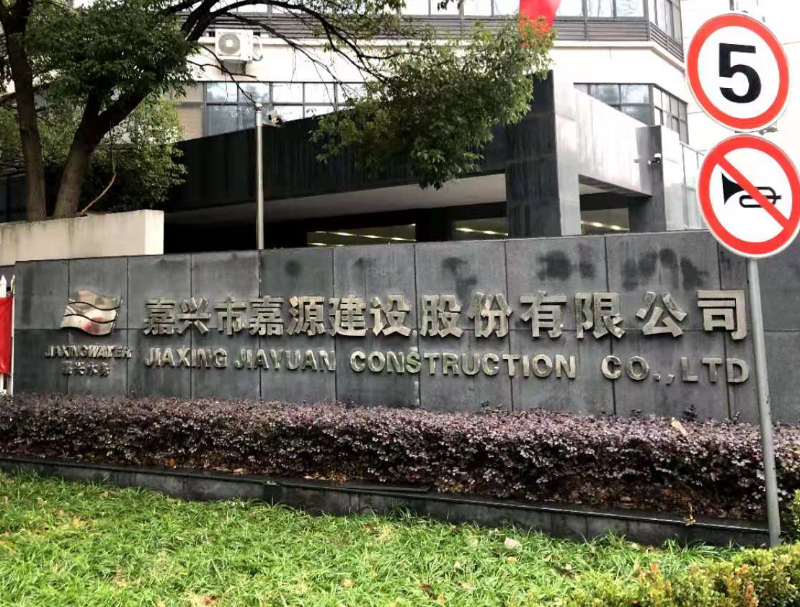 |  | 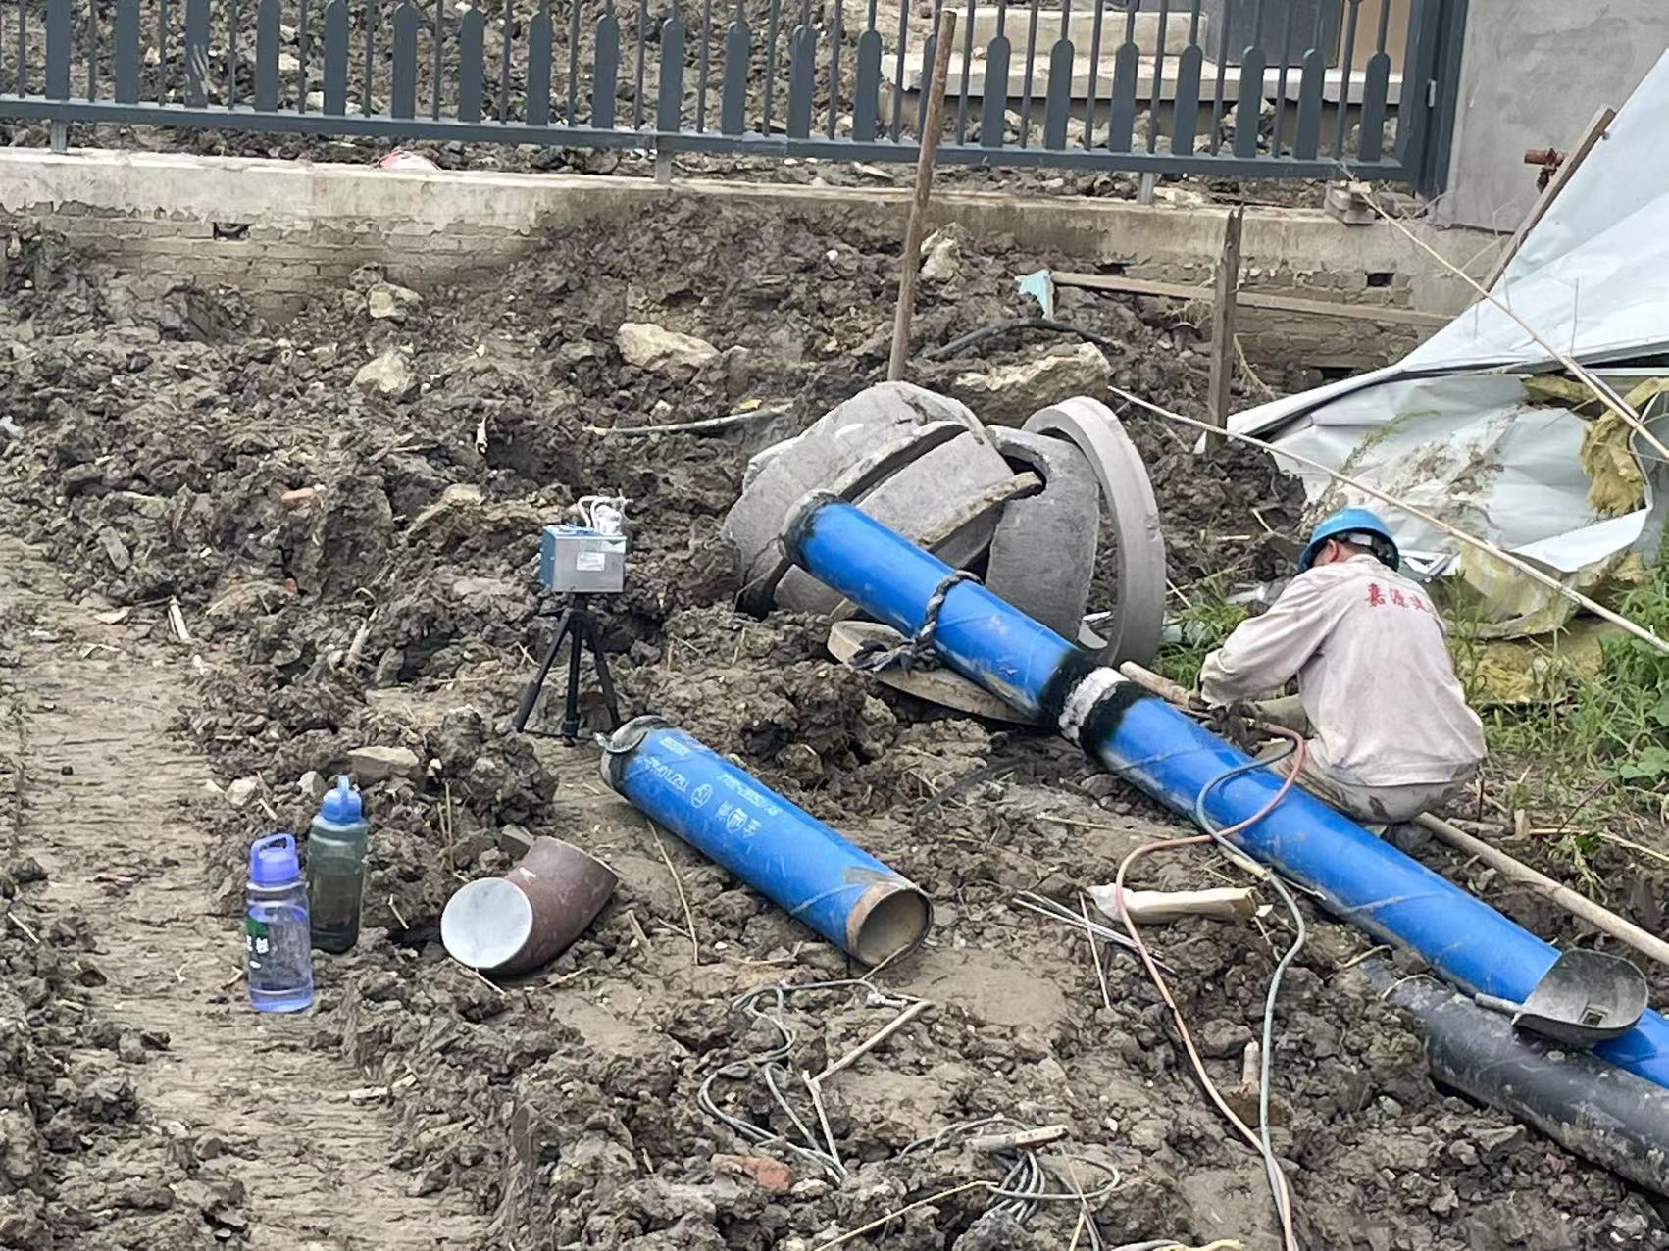
图  像  影  像 | 企业大门 |  | 生产车间/电焊岗

